附件1
报名参会方式
本次大会采取线上报名方式，参赛选手、企业代表及相关单位人员可通过电脑端或手机端注册登录，并填写相关信息完成报名。
一、报名链接
电脑端报名网址：https://2024ppgs.scimeeting.cn

手机端报名二维码：

二、报名指引
（一）“个人参会注册”每次只能登录一个手机号进行报名，“团队注册”可由同单位一名联络人进行批量注册，如您单位多人报名，或其他人不便于自己注册时，可由联络人进行批量注册。
（二）个人注册按照页面提示，逐条完善相关信息后提交即可。
（三）团体注册在账号注册完成后，联络人需在团队后台界面，点击“团队成员管理”“添加团队成员”。如团队联络人本人也报名参会，需先点击“本人参会”，将自己添加到列表，再点击“添加新用户”，把同行参会人员信息添加到列表。

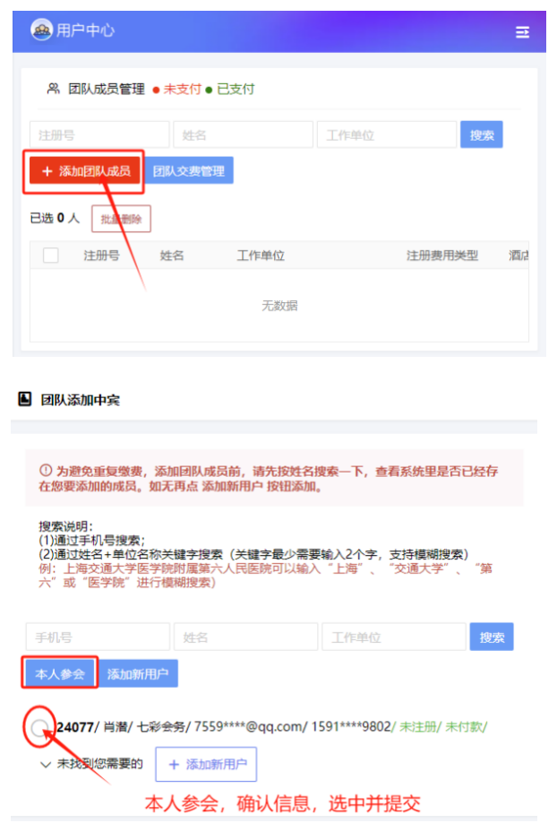
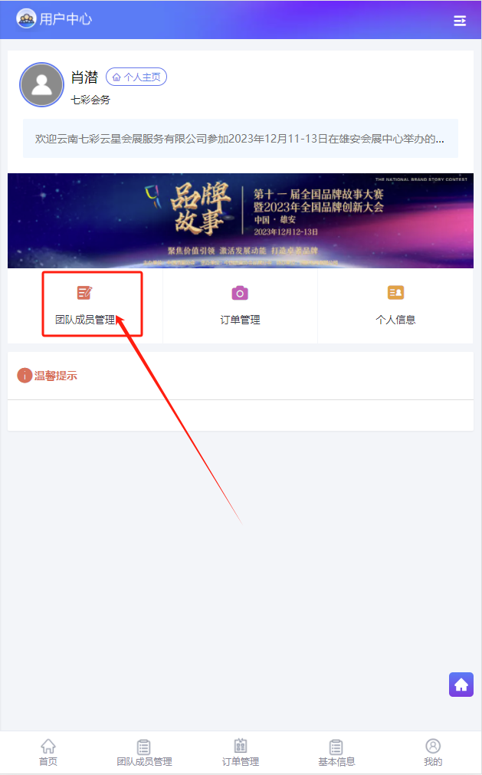
（四）个人注册或团队注册完成后，请务必点击“酒店预订”进行房间预留，以保证您会议期间的用房需求。

平台注册报名联系人：杨老师 15925114078

